Requirement Document

Digital Book Market

Document Approval

Signature: |  | Date:
Print Name: | Sogumontar Simangunsong
Title: | Project Developer
Role: | Programmer

Signature: |  | Date:
Print Name: | Andreas Tampubolon
Title: | Project Developer
Role: | Andreas Tampubolon

DAFTAR ISI

Document Approval 2
1 Introduction 6
1.1 Purpose of Document 6
1.2 Product Scope 6
1.3 Definition, Acronim and Abbreviation 6
2 Overall Description 7
2.1 Product Perspective 7
2.2 Product Function 7
2.2.1 Business Process Login/Logout 7
2.2.2 Business Process Edit Profile/account 7
2.2.3 Business Process View/Delete Wishlist 8
2.2.4 Business Process Purchase and Order List 8
2.2.5 Business Process Cart and Pay Page 8
2.2.6 Business Process Book Library 8
2.3 Environment 8
2.3.1 Development 8
3 Specific Requirements 9
3.1 Interface Requirements 9
3.1.1 System Interface 9
3.1.2 Hardware Interface 9
3.1.3 Communication Interface 9
3.2 Functional Requirements Specification 9
3.2.1 Login 10
3.2.2 Edit Profile/Account 11
3.2.3 Manage Wishlist 12
3.2.4 Payment 12
3.2.5 Order Product 13
3.2.6 Manage Book 13
3.2.7 Approval Register (Merchant) 14
3.2.8 Block User 15

DAFTAR GAMBAR

Gambar 1. Use case Digital Book Market 10

DAFTAR TABEL
Tabel 1. Definition 6
Tabel 2. System Interface 9

Introduction
Pada bab ini membahas mengenai tujuan pembuatan dokumen, ruang lingkup produk, singkatan dan istilah yang digunakan, serta dokumen yang menjadi referensi dalam pembuatan dokumen ini.

Purpose of Document
Tujuan dari dokumen ini adalah untuk memberi gambaran tentang sistem yang dibangun dan fungsi yang digunakan .Dimana dokumen ini digunakan oleh pengembang untuk merumuskan kebutuhan perangkat lunak yang diperoleh dari proses analisis.

Product Scope
Digital Book Market(Del Kindle) yang akan dikembangkan bertujuan untuk membantu para customer pembaca untuk mencari ataupun membeli buku yang ingin dia baca.
Dokumen ini berisi informasi mengenai gambaran umum dokumen, gambaran umum Sistem Digital Book Market(Del Kindle) yang dibangun, spesifikasi kebutuhan fungsional dan non-fungsional dalam pembangunan serta rangkuman dari keseluruhan kebutuhan. Dokumen ini juga berisi keterangan mengenai antarmuka dalam lingkungan operasional aplikasi serta memberikan gambaran fungsi yang terdapat pada sistem informasi ini.

Definition, Acronim and Abbreviation
Tabel 1. Definition
No. | Term | Definition
1 | Developer | Orang yang mengembangkan sistem dengan  menggunakan tools pengembangan.
2 | Requirement | Kebutuhan yang mendukung pelaksanaan proyek
3 | Customer | Orang yang akan menggunakan sistem untuk mencari membeli, atau pun membaca buku.
4 | Merchant | Orang yang menjadi penjual buku dalam sistem.
5 | Admin | Orang yang dapat mengelola akun Customer dan Merchant.
6 | User | Sebuah aktor yang telah merepresentasikan Admin , Customer , Merchant.

Overall Description
Pada bab ini, dibahas mengenai sistem yang dibangun yaitu Digital Book Market(Del Kindle). Bab ini juga membahas fungsi yang dibuat di dalam sistem, pengguna yang akan menggunakan Digital Book Market(Del Kindle) serta batasan-batasan dari sistem yang dibangun.

Product Perspective
Sistem Digital Book Market(Del Kindle) yang akan dibangun akan membantu para customer untuk memilih buku dengan variasi yang disediakan lebih beragam.Tidak hanya itu merchant dan juga customer akan lebih mudah dalam membeli maupun menjual buku ,dikarenakan sistem Digital Book Market(Del Kindle) menyediakan fitur yang dapat mempermudah proses transaksi antara customer dengan merchant.
Sistem yang dibangun membutuhkan database untuk menyimpan segala data-data yang ada pada sistem tersebut,database yang digunakan adalah PostgreSql.Antara sistem dan database berkomunikasi dengan Rest API.

Product Function
Dalam Sistem Digital Book Market(Del Kindle) memiliki tiga user yaitu customer, merchant, dan juga admin. Customer dapat melakukan : login / logout, edit profile,view/delete wishtlist,purchase dan order list. merchant dapat melakukan : catalog entry,storefront page,product page,incoming order page. Admin dapat melakukan : access to master page,Block user.

Business Process Login/Logout
Fungsi ini berguna untuk mengindetifikasi username/password yang diinput user valid atau tidak,dan juga mengidentifikasi role dari user yang login, dan juga proses untuk keluar dari akun yang sudah login.

Business Process Edit Profile/account
Fungsi ini berguna untuk mengubah data diri dari user,sebelum dapat mengubah profile,user terlebih dahulu harus login ke dalam sistem.

Business Process View/Delete Wishlist
Fungsi ini berguna untuk menandai produk yang ingin dibeli di kemudian hari.terlebih dahulu customer harus memilih produk yang ingin dia masukkan ke dalam whislist. Daftar barang yang telah masuk ke dalam wishlist, dapat di update kembali oleh customer.

Business Process Purchase and Order List
Dalam fungsi ini, customer dapat melakukan proses transaksi atau pembayaran buku yang akan di order dan mengelola daftar barang yang telah di order oleh customer.

Business Process Cart and Pay Page
Fungsi ini adalah untuk mengelola daftar barang yang telah di order oleh customer. Setelah memilih barang yang akan di order, customer dapat melakukan proses transaksi atau pembayaran buku yang telah di order.

Business Process Book Library
Dalam fungsi ini, customer dapat mengakses halaman library yang berisi daftar buku yang telah dimiliki oleh customer. Dalam halaman ini, customer dapat langsung membaca buku yang telah dimiliki tanpa harus mendownload buku tersebut.

Environment
Pada sub-bab ini membahas tentang ruang lingkup penggunaan sistem yang akan dibangun berupa server, platform, sistem operasi serta komponen lainnya mulai dari tahap pembangunan, pengujian, hingga saat sistem dipakai pengguna.

Development
Server | : | 127.0.0.1
Database Engine | : | PostgreSql
Installed Software | : | Tomcat
Operating System | : | Windows
Minimum Storage | : | -

Specific Requirements
Bagian ini berisi semua persyaratan antarmuka, persyaratan fungsional dan persyaratan non-fungsional dari sistem. Bagian ini memberi penjelasan rinci tentang sistem dan semua fiturnya.

Interface Requirements
Bagian ini menjelaskan persyaratan antarmuka seperti antarmuka sistem, antarmuka pengguna, antarmuka perangkat keras dan antarmuka komunikasi sistem.

System Interface
Bagian ini menjelaskan komponen perangkat lunak yang dibutuhkan agar dapat menggunakan sistem yang akan dibangun berupa server, basisdata, tools yang digunakan dan sistem operasi.

Tabel 2. System Interface
Server | 127.0.0.1
Database Engine | Postgresql
System Tools | Tomcat
Operating System | Windows

Hardware Interface
Perangkat keras yang dibutuhkan agar dapat menggunakan sistem yang dibangun adalah:
- Layar computer/monitor ataupun juga dapat handphone untuk menampilkan system (Mobile First).
- Keyboard untuk menginput data.
User juga harus mengaktifkan koneksi data untuk terhubung kejaringan yang terhubung ke aplikasi.

Communication Interface
Sistem yang dibangun terhubung dengan perangkat komunikasi lain. Perangkat yang berkomunikasi dengan sistem, contohnya web browser seperti Google Chrome dan Mozilla Firefox.

Functional Requirements Specification
Dalam Sistem Digital book Market(Del Kindle),terdiri dari customer ,merchant dan admin.
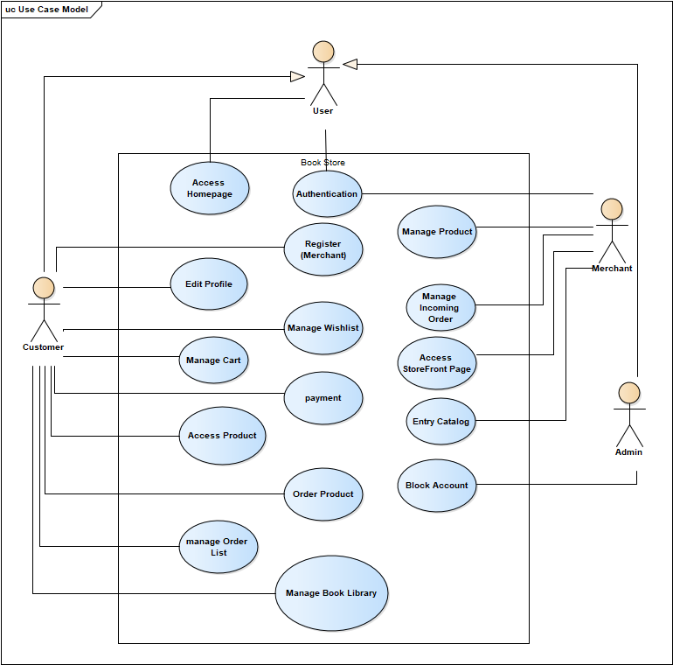

Gambar 1. Use case Digital Book Market

Authentication

Description and Priority
Authenticaion adalah fungsi sistem yang dibangun untuk User (Customer, Merchant, Admin) agar dapat mengakses sistem, dan keluar dari sistem.

Response Sequences
Name: |  | Authentication
Primary Actor: |  | Customer, Merchant, Admin
Description: |  | Fungsi ini digunakan oleh user untuk mendaftar dan masuk ke dalam sistem Digital Book Market (Del Kindle) dan juga untuk keluar dari sistem tersebut.
Trigger: |  | Customer, Merchant, Admin telah mengakses sistem.
Normal Flow: |  | Customer,Merchant,Admin |  | System
 |  | 1. Mengakses halaman homepage Digital Book Market(Del Kindle).
 |  |  |  | 2. Menampilkan form login Digital Book Market(Del Kindle).
 |  | - Memilih menu register.
 |  |  |  | - Menampilkan form register.
 |  | - Mengisi semua field dalam form.
 |  |  |  | 6. Menyimpan data yang di input user, dan kembali ke halaman login.
 |  | 7. Mengisi form login.
 |  |  |  | 8. Melakukan validasi. Jika sukses, maka system akan menampilkan hompage. Jika gagal, maka system akan kembali ke halaman login.
 |  | 9. Setelah User telah selesai menggunakan system, user dapat keluar (logout) dari sistem dengan menekan tombol logout.
 |  |  |  | 10. System mengakhiri sesi User.
Alternative Flow | Jika username atau password salah, maka system akan mengarahkan user ke halaman login.

Access Homepage

Description and Priority
Dalam fungsi ini, user yang telah membuka system, dapat mengakses homepage. Dan jika user login sebagai customer dan admin, maka sistem akan menampilkan homepage.

Response Sequences
Name: | Edit Profile/Account
Primary Actor: | Customer,Merchant
Description: | Fungsi ini digunakan oleh user untuk mengakses homepage.
Trigger: | Telah membuka sistem
Normal Flow: | user |  | System
Normal Flow: | 1. User membuka sistem.
Normal Flow: |  |  | 2. Menampilkan homepage.

Edit Profile/Account

Description and Priority
Validasi Jadwal adalah fungsi utama dari sistem yang dibangun yang bertujuan untuk melakukan validasi/pemeriksaan jadwal yang dimasukkan.

Response Sequences
Name: | Edit Profile/Account
Primary Actor: | Customer,Merchant
Description: | Fungsi ini digunakan oleh customer,merchant untuk mengubah profile.
Trigger: | Telah melakukan login
Normal Flow: | Customer,Merchant |  | System
Normal Flow: | 1. User memilih profile,dan memilih menu edit profile.
Normal Flow: |  |  | 2. Menampilkan halaman edit profil.
Normal Flow: | 3. Mengisi informasi profile yang baru.
 |  |  | 4. Menyimpan perubahan.

Manage Wishlist

Description and Priority
Customer dapat melihat/menghapus buku yang ada pada menu wishlist.

Response Sequences
Name: | Manage Wishlist
Primary Actor: | Customer
Description: | Fungsi ini digunakan oleh Customer untuk menandai buku buku mana saja yang ingin disimpan,untuk kapan kapan dapat dibeli.
Trigger: | Telah melakukan login sebagai Customer
Normal Flow: | Customer |  | System
Normal Flow: | 1. Memilih menu wishlist
Normal Flow: |  |  | 2. Menampilkan daftar buku wishlist
Normal Flow: | 3. Memilih buku yang ingin dihapus dari daftar wishlist
 |  |  | 4. Menghapus buku dari wishlist.

Payment

Description and Priority
Sistem pembayaran yang dilakukan untuk membeli buku.

Response Sequences
Name: | Payment
Primary Actor: | Customer
Description: | Fungsi ini digunakan oleh Customer untuk melakukan pembayaran terhadap buku yang akan dibeli.
Trigger: | Telah memilih buku yang akan dibeli.
Normal Flow: | Customer |  | System
Normal Flow: | 1. Memilih buku yang akan dibeli
Normal Flow: | 2. Memilih menu lanjutkan Pembayaran.
Normal Flow: |  |  | 2. Menampilkan total belanja,dan nomor rekening untuk pembayaran
Normal Flow: | 3. Mengirim bukti transaksi
 |  |  | 4. Transaksi selesai.

Order Product

Description and Priority
Bagian ini menjelaskan bagaimana customer untuk melakukan order buku

Response Sequences
Name: | Order Product
Primary Actor: | Customer
Description: | Fungsi ini digunakan oleh Customer untuk melakukan order buku
Trigger: | Telah memilih buku yang akan dibeli.
Normal Flow: | Customer |  | System
Normal Flow: | 1. Memilih buku yang akan dibeli
Normal Flow: | 2. Mengisi informasi pembelian
 | 3.Memilih button lanjutkan
 |  |  | 4.Mengirimkan detail buku yang di order ke merchant.
 | 5. Menunggu Approval dari merchant

Manage Book

Description and Priority
Bagian ini menjelaskan bagaimana Merchant memanage buku.

Response Sequences
Name: | Manage Book
Primary Actor: | Merchant
Description: | Fungsi ini digunakan oleh Merchant untuk memanage buku.
Trigger: | -
Normal Flow: | Merchant |  | System
Normal Flow: | 1. Memilih menu manage book
Normal Flow: |  |  | 2.Menampilkan halaman manage book
 | 3.Mengubah data buku atau menghapus data buku.
 |  |  | 4.Menyimpan perubahan.

Approval Register (Merchant)

Description and Priority
Bagian ini mejelaskan bagaimana Admin mengapprove pendaftaran dari User yang ingin menjadi Merchant.

Response Sequences
Name: | Approval Register (Merchant)
Primary Actor: | Admin
Description: | Fungsi ini digunakan oleh Admin untuk melakukan approval terhadap pendaftaran yang dilakukan oleh user yang ingin menjadi merchant.
Trigger: | User telah melakukan pendaftaran menjadi Merchant.
Normal Flow: | Admin |  | System
Normal Flow: | 1. Memilih menu Approve Register(Merchant)
Normal Flow: |  |  | 2.Menampilkan list dari user yang mendaftar menjadi merchant
 | 3. Memilih menu detail register
 |  |  | 4.Menampilkan detail register
 | 5. memilih button setujui ataupun tolak
 |  |  | 6.Menyimpan perubahan

Block User

Description and Priority
Bagian ini menjelaskan bagaimana Admin untuk memanage user yang ada pada sistem Digital Book Market(Del Kindle).

Response Sequences
Name: | Block User
Primary Actor: | Admin
Description: | Fungsi ini digunakan oleh Admin untuk memanage user yang ada pada sistem Digital Book Market (Del Kindle).
Trigger: | -
Normal Flow: | Admin |  | System
Normal Flow: | 1. Memilih menu manage user
Normal Flow: |  |  | 2.Menampilkan list dari user yang ada pada sistem Digital Book Market (Del Kindle).
 | 3. Memilih User yang akan diblock
 | 4.Mmeilih button block terhadap user yang telah di block
 |  |  | 5.Menyimpan perubahan.

Approve Incoming Order

Description and Priority
Bagian ini menjelaskan bagaimana Merchant untuk approval incoming order dari customer yang ada pada sistem Digital Book Market(Del Kindle).

Response Sequences
Name: | Approval Order
Primary Actor: | Merchant
Description: | Fungsi ini digunakan oleh Merchant untuk approval incoming order dari customer yang ada pada sistem Digital Book Market(Del Kindle).
Trigger: | -
Normal Flow: | Merchant |  | System
Normal Flow: | 1. Memilih menu order.
Normal Flow: |  |  | 2.Menampilkan list incoming order dari customer.
 | 3. Melakukan approval terhandap order tersebut.
 |  |  | 4.Menyimpan perubahan.

